Título | Tema: Gestor de tareas personales
Objetivo | Aplicar conocimientos de ingeniería de usabilidad
INGENIERIA DE SOFTWARE
INTEGRANTES:
- EZEQUIEL TROYA
- ANTHONY VILAÑA

Docente: Ing.
NRC:
Fecha:

Modelo de Proceso de la Ingeniería de la Usabilidad y Accesibilidad (MPIu+a)

UNIVERSIDAD DE LAS FUERZAS ARMADAS ESPE

NGENIERIA DE USABILIDAD
DEPARTAMENTO DE CIENCIAS DE LA COMPUTACIÓN – ESPE

Indice
Modelo de Proceso de la Ingeniería de la Usabilidad y Accesibilidad (MPIu+a) 1
1. Introducción 3
2. Conocer al usuario 3
2.1 Tareas principales del usuario 3
2.2 Perfil de los usuarios 3
3. Objetivos de la aplicación 4
3.1 Objetivo General 4
3.2 Objetivos Específicos (03) 4
4. Requisitos Funcionales 4
5. Requisitos no funcionales 4
5.1 Restricciones 4
5.2 Atributos y Métricas de Usabilidad 5
6. Análisis Etnográfico 5
6.1 Observación del entorno del usuario 5
6.2 Comportamientos comunes 5
6.3 Problemas observados 5
6.4 Necesidades identificadas 5
7. Resultados Esperados 7
8. Viabilidad(Ej.) 7
8.1 Humana 8
8.1.1 Tutor Empresarial 8
8.1.2 Tutor Académico 8
8.1.3 Estudiantes 8
8.2 Tecnológica 8
8.2.1 Hardware 8
8.2.2 Software 8
9. Conclusiones y Recomendaciones 8
9.1 Conclusiones 8
9.2 Recomendaciones 9
10. Planificación para el Cronograma 10
11. Anexos 11
11.1 Anexo I. Backlog 11
11.2 Línea de Tiempo 11
11.3 Estructura de Desglose de Trabajo 12

Introducción
El Modelo de Proceso de la Ingeniería de la Usabilidad y la Accesibilidad (MPIu+a) es una metodología centrada en el usuario que guía el diseño, desarrollo y evaluación de sistemas interactivos accesibles y fáciles de usar. Su objetivo principal es garantizar que la aplicación cumpla con los principios de usabilidad, accesibilidad y experiencia de usuario desde las etapas iniciales del proyecto.
Este informe aplica el MPIu+a al diseño de un Gestor de Tareas Personales, una aplicación destinada a organizar actividades, recordatorios y metas del usuario.

Conocer al usuario

Tareas principales del usuario
Los usuarios de un gestor de tareas personales realizan actividades como:
- Crear tareas
Registrar actividades nuevas con título, descripción, fecha límite y prioridad.
- Editar o actualizar tareas
Modificar datos de tareas existentes, añadir notas o cambiar su estado.
- Eliminar tareas
Retirar tareas completadas o irrelevantes.
- Organizar tareas por categorías
Agrupar por trabajo, estudios, personales, urgentes, etc.
- Visualizar tareas pendientes
Revisión rápida del progreso y del estado actual de las actividades.
- Recibir recordatorios y notificaciones
Alertas programadas basadas en horarios o urgencias.
- Gestionar metas a largo plazo
Crear listas de objetivos dividiendo actividades por etapas.

Perfil de los usuarios
- El Usuarios generales que desean organizar sus actividades diarias.
- Estudiantes que necesitan planificar tareas académicas.
- Profesionales que manejan múltiples responsabilidades.
- Usuarios con limitaciones visuales, motoras o cognitivas, que requieren una interfaz accesible.
Características comunes:
- Necesitan una interfaz clara, intuitiva y rápida.
- Buscan reducir la carga mental al organizar sus actividades.
- Valoran recordatorios oportunos y vistas ordenadas.

Objetivos de la aplicación

Objetivo General
El Gestor de Tareas Personales busca:
- Facilitar la organización diaria mediante una interfaz intuitiva.
- Reducir la carga cognitiva del usuario presentando información clara y accesible.
- Mejorar la productividad, ayudando a priorizar actividades.
- Proporcionar accesibilidad universal, garantizando que personas con discapacidad puedan usarlo sin barreras.
- Proveer recordatorios automáticos para evitar olvidos.
Permitir la gestión rápida y eficaz de tareas, tanto desde computadoras como desde dispositivos móviles.

Objetivos Específicos (03)

.

Requisitos Funcionales

Estos requisitos describen qué hará el sistema:
- RF01 – Crear tareas con título, descripción, fecha y prioridad.
- RF02 – Editar tareas existentes.
- RF03 – Eliminar tareas seleccionadas.
- RF04 – Marcar tareas como completadas y gestionar estados.
- RF05 – Categorizar tareas por proyectos o etiquetas.
- RF06 – Mostrar lista de tareas filtradas por fecha, estado, prioridad o categoría.
- RF07 – Enviar notificaciones o recordatorios configurables por el usuario.
- RF08 – Guardar datos del usuario de forma persistente.
- RF09 – Buscar tareas por texto.
- RF10 – Sincronizar tareas entre dispositivos (si la app es multiplataforma).
- RF11 – Acceso mediante login opcional para sincronización.

- .

Requisitos no funcionales
Incluyen restricciones, estándares y métricas de calidad.

Restricciones
- La Interfaz compatible con dispositivos móviles y computadoras.
- Debe cumplir estándares de accesibilidad WCAG 2.1 nivel AA.
- Los datos del usuario deben almacenarse de forma segura y privada.
- Las notificaciones deben ser configurables en horarios permitidos por el sistema operativo.

Atributos y Métricas de Usabilidad
- Eficiencia
  - El usuario debe crear una tarea en menos de 10 segundos.
- Eficacia
  - El usuario debe poder completar sus tareas sin errores en más del 95% de los casos.
- Satisfacción
  - Los usuarios deben evaluar la experiencia con una puntuación mínima de 4/5 en encuestas.
- Aprendizaje
  - Un usuario nuevo debe ser capaz de usar la aplicación correctamente en menos de 5 minutos.
- Accesibilidad
  - Contraste mínimo de 4.5:1.
  - Soporte de navegación mediante teclado y lector de pantalla.
  - Etiquetas ARIA y textos descriptivos.

Análisis Etnográfico
El análisis etnográfico busca entender el contexto real en el que el usuario interactúa con el sistema.

Observación del entorno del usuario
En un gestor de tareas personales, los usuarios suelen:
- Revisar tareas en rutinas rápidas: al iniciar el día, entre clases, o en pausas del trabajo.
- Usar la app en lugares con distracciones, como oficinas, transporte público o el hogar.
- Consultar desde móvil la mayor parte del tiempo.
- Necesitar cambios rápidos sin leer textos largos o navegar por muchos menús.

Comportamientos comunes
- Registrar tareas apenas las recuerdan.
- Revisar pendientes al inicio del día.
- Postergar tareas que parecen complejas.
- Priorizar actividades urgentes por colores o iconos.
- Consultar recordatorios para no olvidar fechas importantes.

Problemas observados
- Sobrecarga al manejar demasiadas tareas sin organización.
- Usuarios con visión reducida tienen dificultad con interfaces saturadas.
- Usuarios con discapacidad motora tienen problemas con botones pequeños.
- Distracciones externas provocan errores o confusión.

Necesidades identificadas
- Interfaz visual limpia y minimalista.
- Botones grandes y separados.
- Accesos rápidos para crear o completar tareas.
- Recordatorios personalizables.
- Posibilidad de visualizar prioridades mediante colores o iconografía accesible.

Resultados Esperados
El proyecto espera alcanzar los siguientes resultados:

- Sistema Funcional: Un software completamente operativo para la gestión de inventarios de uniformes deportivos y escolares.

- Eficiencia Operativa Mejorada: Reducción de errores en la gestión de inventarios, asegurando un control preciso de entradas y salidas de productos.

- Reportes Automatizados: Generación de informes claros y concisos para el análisis de ventas y proyecciones de reposición de stock.

- Interfaz Amigable: Un diseño intuitivo y fácil de usar que facilite la interacción de los usuarios con el sistema.
- Cumplimiento de Cronograma: Desarrollo del proyecto dentro del tiempo y recursos establecidos en la planificación.
- Validación Técnica: Corroborar el funcionamientos del sistema mediante la realización de pruebas de caja blanca, caja negra, reporte de errores y revisión del Product Backlog.

Viabilidad(Ej.)

Cantidad | Descripción | Valor Unitario (USD) | Valor. Total (USD)
 | EQUIPO DE OFICINA
1  1 | Computadora Portátil Asus vivobook  Computadora Portátil HP Spectrex360 Convertible | 350  210 | 350  210
1  1 | Computadora Portátil asus rog zephyrus 14  Computadora Portátil Asus Vivokook 15 | 1400  420 | 1400  40
 | SOFTWARE
1  1 | Sistema Operativo Windows 10  Code::Blocks | 289  0 | 289  0
 |  | TOTAL | 2289

Humana

Tutor Empresarial
Piedad Gallardo.
    - Tutor Académico Ing. Jenny Ruiz

Estudiantes
- Davalos Samuel
- Jácome Micaela
- Palacios Daniel
- Troya Gerardo

Tecnológica

Hardware
- Computadora Portátil Asus vivobook
- Computadora Portátil HP Spectrex360 Convertible
- Computadora Portátil asus rog zephyrus 14
- Computadora Portátil Asus Vivokook 15

Software
- Sistema Operativo Windows 10
- Code::Blocks

Conclusiones y Recomendaciones

Conclusiones
- Se diseñó e implementó un software de gestión de inventario que permite registrar de manera eficiente los productos, diferenciando claramente entre uniformes deportivos y escolares optimizando la administración de los recursos de la empresa APDAF SPORT.
- Se elaboró una matriz de historias de usuario que identificó y detalló todos los requisitos funcionales, garantizando que el software desarrollado cumpla con las necesidades de expectativas de la propietaria de la empresa.
- Se llevó a cabo pruebas exhaustivas de caja blanca y caja negra, lo que aseguró que cada requisito funcional del sistema fuese validado y corregido garantizando un software estable y funcional.

Recomendaciones
- Se recomienda implementar un sistema de alertas automáticas para mantener actualizada la formación del inventario y evitar errores futuros.
- Es recomendable mantener actualizada la matriz de historias de usuario a medida que lleguen a surgir nuevas necesidades para asegurar que el software sigue siendo relevante y de utilidad para la propietaria de la empresa.
- Podemos recomendar el implementar un proceso periódico de pruebas y mantenimientos para detectar y corregir errores.

Planificación para el Cronograma
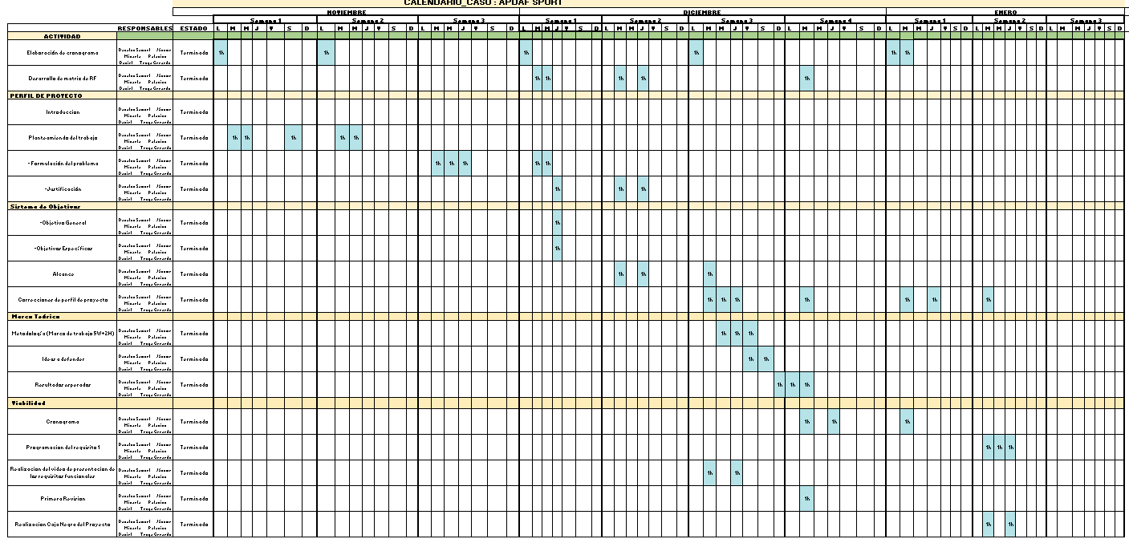

Anexos

Anexo I. Backlog
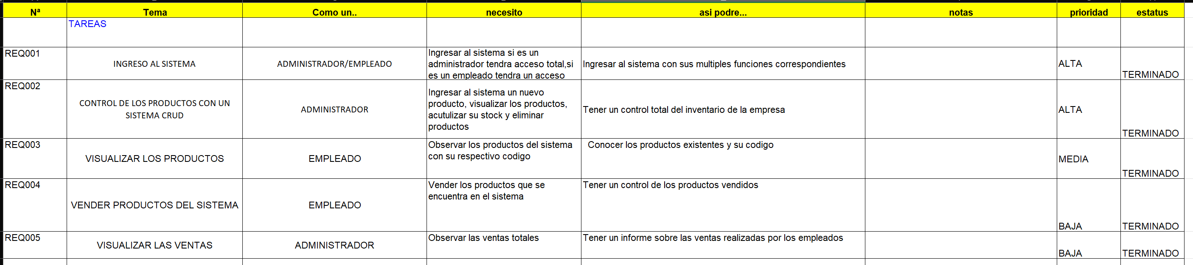

Línea de Tiempo

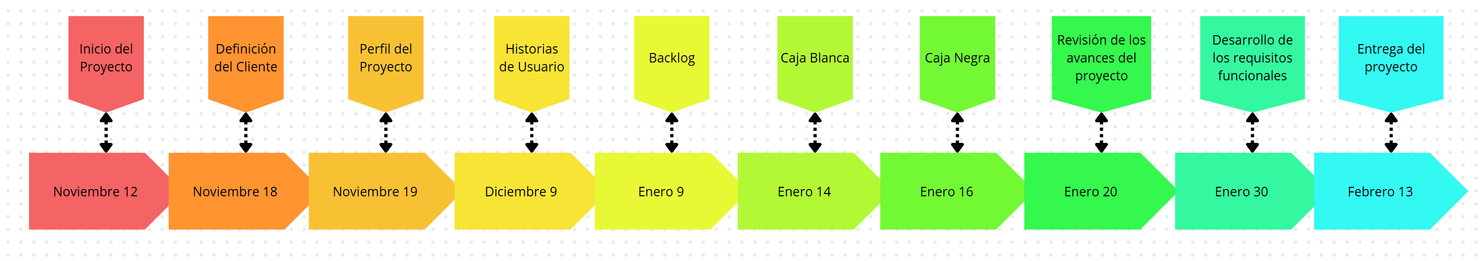

Estructura de Desglose de Trabajo

